Nekustamā īpašuma “Gaujas iela 7” ar kadastra numuru 8044 007 0364 sastāvā esošās zemes vienības ar kadastra apzīmējumu 8044 007 364 un adresi – Gaujas iela 7, Ādaži, Ādažu nov., teritorija
apbūves tiesība uz zemes daļu 72 m² platībā
(4 autostāvvietas ar elektroauto uzlādes iespēju)

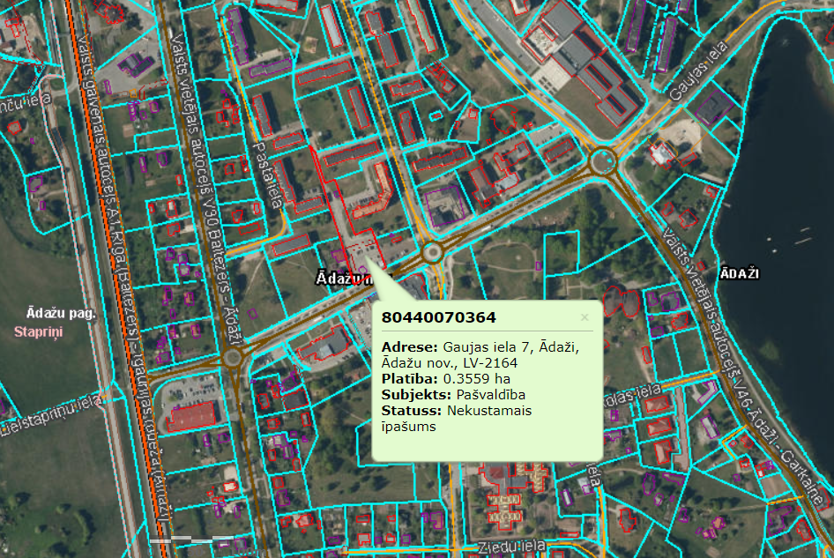 | 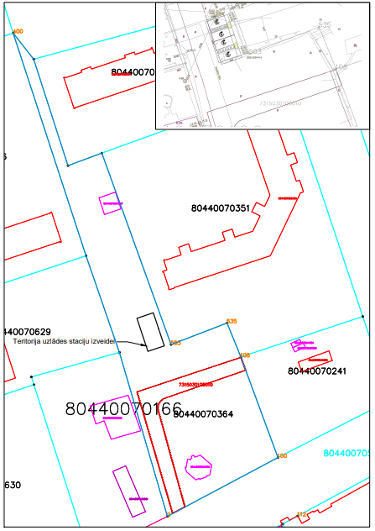

Adrese | Zemes vienības kadastra apzīmējums | Uzlādes vietu skaits | Apbūves tiesības teritorijas platība zemes vienībā,  m² | Autostāvvietas izmērs mm | Zaļās zonas / uzlādes stacijas izmērs mm
Gaujas iela 7, Ādaži, Ādažu nov. | 80440070364 | 4 | 72,00 | 5000x12000 | 1000x12000

